«Формирование основ финансовой грамотности в ДОУ».
Формирование основ финансовой грамотности – это новое направление в дошкольной педагогике. Такая деятельность не предполагает ознакомления с работой финансовых институтов, а тем более постижения специфических понятий (например, инфляция, биржа, ценные бумаги, аккредитивы и др.) и решения сложных арифметических задач. В дошкольном возрасте под «финансовой грамотностью» понимается воспитание у ребенка бережливости, деловитости и рационального поведения в отношении простых обменных операций, здоровой ценностной оценки любых результатов труда (товары это или деньги), а также формирование у ребенка правильного представления о финансовом мире, которое сможет помочь ему стать самостоятельным и успешным человеком, принимающим грамотные и взвешенные решения в будущем.
Для изучения основ финансовой грамотности в детском саду выделяют несколько задач: -сформировать у детей навыки обращения с деньгами, -заложить основы ответственного отношения к денежным ресурсам, -активизировать коммуникативную деятельность детей, -воспитать уважение к своему и чужому труду, -обеспечить поддержку семьи и повышение компетентности родителей в вопросах формирования финансовой культуры ребёнка.
Эффективность формирования основ финансовой грамотности во многом зависит от развивающей предметно-пространственной среды, в которой оно происходит.
Наполненная среда дает возможность каждому ребенку действовать самостоятельно в соответствии со своими интересами, развивать познавательную активность.
Поэтому необходимо выделить в группе несколько зон:
- информационная зона, где находятся произведения художественной литературы соответствующего содержания: А.С. Пушкин. «Сказка о рыбаке и рыбке», «Сказка о царе Салтане», Ершов П.П. «Конёк - Горбунок», Толстой А. А. «Буратино», Чуковский К.И. «Муха-Цокотуха», Липсиц И. В. «Удивительные приключения в стране «Экономика»; Попова Т. Л., Меньшикова О.И. «Сказка о царице Экономике, злодейке Инфляции, волшебном компьютере и верных друзьях» и т д.
- экономическая зона: это кроссворды, головоломки, экономические задачи, ребусы и др.);
- игровая зона: в формировании финансовой грамотности детей дошкольного возраста немаловажное значение имеют дидактические игры («Что продается в магазине?», «Что угодно для души», «Надо» и «хочу», «Кошелек», «Семейный бюджет», «Услуги и товары», «Миллионер» и т.д.).
Играя в сюжетно-ролевые игры: «Магазин «Калинка», «Аптека», «Салон красоты», дети дошкольного возраста продолжают расширять свои представления о профессиях, о понятии «деньги», о том, что деньги бывают разного достоинства. 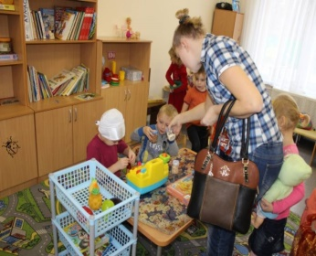

Интерактивные игры - это еще один вид игровой деятельности, применяемый для формирования финансовой грамотности детей дошкольного возраста. Игры («В стране Финансии», «Бюджет семьи» и т.д.) очень интересны детям. В квест-играх по финансовой грамотности («Мои финансы», «Деньги любят счет») дети учатся самостоятельно мыслить, принимать решения, учатся отстаивать свою точку зрения, учатся самостоятельно придумывать объяснения 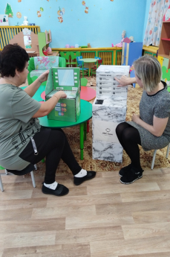. 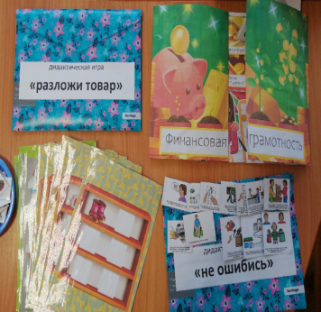
-творческая зона, в которой дети могут самостоятельно обыгрывать знакомые художественные произведения (спектакль К. Чуковского «Муха-Цокотуха», театрализация «Как сорока карту потеряла»). Такая деятельность успешно используется для закрепления пройденных понятий: как работать и зарабатывать; наши желания и потребности; как тратить, расходовать, экономить, беречь, откладывать, копить, занимать и др.
Лепбук —используется не только на занятии, но и для индивидуальной работы с детьми. К этому интерактивному пособию ребятам захочется возвращаться снова и снова. Ведь это не просто папка или книжка, а целый микромир экономики внутри 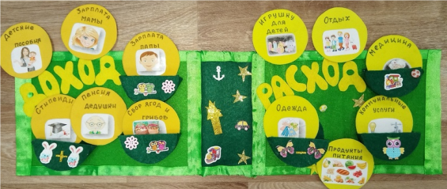

Как известно, первые шаги в мир экономики ребенок делает в условиях семьи. Для обеспечения психолого – педагогической поддержки семьи и повышения компетентности родителей в вопросах формирования финансовой грамотности ребенка, разработали методическое пособие, которое поможет педагогам мотивировать родителей (законных представителей) к плодотворному взаимодействию в качестве помощников в процессе изучения ребенка основ финансовой грамотности. Кроме этого, для детей и родителей на базе МБДОУ и Центра семейного чтения устраиваем различные викторины и конкурсы: "Знатоки финансовой грамотности" «Угадай профессию», «Семейный финансист».
Список использованной литературы:
1. Крючкова, Н. А. Первые шаги по ступеням финансовой грамотности для дошкольников : учебно-методическое пособие по повышению финансовой грамотности / Н. А. Крючкова. – Калининград, 2019. – 126 с.
2. Блискавка, Е. А. Дети и деньги. Самоучитель семейных финансов для детей / Е. А. Блискавка. – М. : Манн, Иванов и Фербер, 2020. – 80 с. – Текст : непосредственный.
3. Галкина Л.Н. Экономика для детей: метод.пособие. – Челябинск: Цицеро, 2013. – 112 с.
4.Галкина Л.Н. Готовность педагогов ДОУ к осуществлению экономического образования детей дошкольного возраста

Автор: Силина Татьяна Александровна
МБДОУ «Детский сад №2»
с. Ловозеро Мурманская область

